C. Silvia Natalia Islas

Regidora Vocal de la Comisión de

Calles y Calzadas.

Presente.

Por éste conducto me permito saludarlo, ocasión que aprovecho para invitarlo a la Sesión ordinaria de la Comisión Edilicia de Calles y Calzadas, en base a los artículos 87 fracción Vil y 110 del Reglamento del Gobierno y de la Administración Pública del Ayuntamiento Constitucional de San Pedro Tlaquepaque, la cual se llevará a cabo el día 25 de Octubre del 2016 a las 12:00 hrs en la sala de junta de Regidores, de acuerdo a la siguiente:

ORDEN DEL DIA:

Primero.- Bienvenida

Segundo.- Lista de Asistencia y verificación del Quorum Legal Tercero.- Informe de las gestiones de la Comisión de Calles y Calzadas. Cuarto.- Clausura

Agradeciendo de antemano su asistencia a la misma, le reitero mi consideración más distinguida.

LIC. FERNANDO RIVERA RODRIGUEZ DIRECTOR DE INTEGRACION, DICTAMINACIÓN ACTAS Y ACUERDOS.

SAN PEDRO TLAQUEPAQUE, JALISCO. PRESENTE.

invitarlo a la Sesión de Comisión Edilicia de Calles y Calzadas, en base a los artículos 87 fracción Vil y 110 del Reglamento del Gobierno y de la Administración Pública del Ayuntamiento Constitucional de San Pedro Tlaquepaque, la cual se llevará a cabo el día 25 de Octubre del 2016 a las 12:00 hrs en la sala de Juntas del área de Regidores, de acuerdo a la siguiente:

Por éste conducto me permito saludarlo, ocasión que aprovecho para

ORDEN DEL DIA:

Primero.- Bienvenida

Segundo.- Lista de Asistencia y verificación del Quorum Legal Tercero.- Informe de las gestiones de la Comisión de Calles y Calzadas. Cuarto.- Clausura

Agradeciendo de antemano su asistencia a la misma, le reitero mi consideración más distinguida.

ATENTAMENTE  
Sufragio Efectivo No Reelección  
San Pedro Tlaquepaque, Jalisco. Octubre 20 del 2016  
PRESIDENTA DE LA COMISIÓN EDILICIA

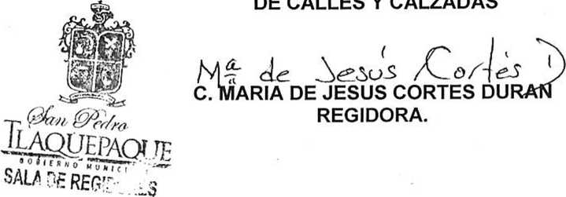

r: ■1 .

Lie. Marco Antonio Fuentes Ontiveros Regidor Vocal de la Comisión de Calles y Calzadas.



Góbierno de

TLAQUEPAQUE

Presente.

Por éste conducto me permito saludarlo, ocasión que aprovecho para invitarlo a la Sesión ordinaria de la Comisión Edilicia de Calles y Calzadas, en base a los artículos 87 fracción Vil y 110 del Reglamento del Gobierno y de la Administración Pública del Ayuntamiento Constitucional de San Pedro Tlaquepaque, la cual se llevará a cabo el día 25 de Octubre del 2016 a las 12:00 hrs en la sala de junta de Regidores, de acuerdo a la siguiente:

ORDEN DEL DIA:

Primero.- Bienvenida

Segundo.- Lista de Asistencia y verificación del Quorum Legal Tercero.- Informe de las gestiones de la Comisión de Calles y Calzadas. Cuarto.- Clausura

Agradeciendo de antemano su asistencia a la misma, le reitero mi consideración más distinguida.

ATENTAMENTE Sufragio Efectivo No Reelección San Pedro Tlaquepaque, Jalisco. Octubre 20 del 2016 a PRESIDENTA DE LA COMISIÓN EDILICIA

**DE CALLES Y CALZADAS**

i«

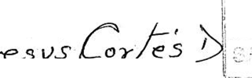

Un VÍUUf **m^IA DE JESUS CORTES DURAN**

**REGIDORA.**

MTRO. OTONIEL VARAS DE VALDEZ GONZÁLEZ DIRECTOR DE LA UNIDAD DE TRANSPARENCIA PRESENTE.

Por éste conducto me permito saludarlo, ocasión que aprovecho para invitarlo a la Sesión ordinaria de la Comisión Edilicia de Calles y Calzadas, en base a los artículos 87 fracción Vil y 110 del Reglamento del Gobierno y de la Administración Pública del Ayuntamiento Constitucional de San Pedro Tlaquepaque, la cual se llevará a cabo el día 25 de Octubre del 2016 a las 12:00 hrs en la sala de juntas de Regidores, de acuerdo a la siguiente:

ORDEN DEL DIA:

Primero.- Bienvenida

Segundo.- Lista de Asistencia y verificación del Quorum Legal Tercero.- Informe de las gestiones de la Comisión de Calles y Calzadas. Cuarto.- Clausura

Agradeciendo de antemano su asistencia a la misma, le reitero mi consideración más distinguida.

MINUTA DE LA SESIÓN DE LA COMISIÓN  
EDILICIA DE CALLES Y CALZADAS.

Siendo las 12:10 doce horas con diez minutos del día 25 veinticinco de Octubre del 2016 dos mil diez y seis, dio inicio la sesión de la Comisión Edilicia de Calles y Calzadas, con la facultad que me brindan los artículos 87 fracción Vil y 110 del Reglamento del Gobierno y de la Administración Pública del Ayuntamiento Constitucional de San Pedro Tlaquepaque, por lo que pongo a su consideración la siguiente:

**ORDEN DEL DIA:**

Primero.- Bienvenida

Segundo.- Lista de Asistencia y verificación del Quorum Legal Tercero.- Informe de las gestiones de la Comisión de Calles y Calzadas.

Cuatro.- Clausura.

Conociendo el contenido de la orden del día, les pregunto si es de aprobarse, favor de manifestarlo, aprobada.

_a Presidenta de la Comisión Edilicia de Calles y Calzadas, Regidora laría de Jesús Cortés Durán, les da la bienvenida a los Regidores , ^convocados. Así mismo se procede al pase de asistencia y firmando \Jen ella, por lo que se desahoga el primer y segundo punto de la orden

n|íMc

del día.

£Por lo que encontrándose presentes los integrantes convocados, ~~^jdeclara el Quorum Legal para sesionar.

se

“^Regidora Vocal, Silvia Natalia Islas djBegidor Vocal, Lie. Marco Antonio Fuentes Ontiveros ^^Regidora Presidenta, María de Jesús Cortés Durán.

En cuanto al tercer punto de la orden del día que se refiere a informar sobre las gestiones que esta Regiduría ha realizado, y así mismo comentarles que no se ha turnado ninguna iniciativa.

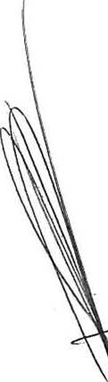

Les informo sobre las solicitudes o peticiones giradas a las diferentes dependencias de este Gobierno Municipal sobre la comisión que presido de Calles y Calzadas y son:

|  |  |
| --- | --- |
| PETICIÓN: | COLONIA: |
| EMPEDRADO | * EL CERRITO * EL VERGEL * EL CAMPESINO |
| , REPARACIÓN DE LUMINARIAS  l | * MIRAVALLE * FOVISSSTE MIRAVALLE * EL CAMPESINO * EL VERGEL * GUADALUPANA * BRISAS DE CHAPALA * LAS JUNTAS |
| BACHES | * MIRAVALLE * EL VERGEL * EL CAMPESINO |
| PARQUES Y JARDINES | V MIRAVALLE |

cL

Les agradezco a todos los titulares de las Dependencias a las que les he solicitado su valioso apoyo para tener mejores calles y calzadas para los habitantes de San Pedro Tlaquepaque y con esto concluyo el informe en el cual hemos trabajado en conjunto.

Preguntarles compañeros Regidores si hay algún asunto general que comentar, favor de manifestarlo, hago mención que ninguno de los asistentes manifestó ningún asunto.

ATENTAMENTE

Sufragio Efectivo No Reelección San Pedro Tlaquepaque, Jalisco. Octubre 25 del 2016

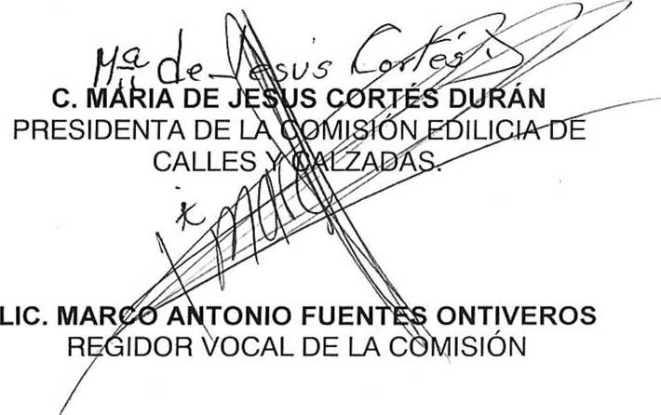

Por lo que una vez agotada la Orden del día en el cuarto punto se da por clausurada la Sesión de la Comisión de Calles y Calzadas, siendo las 12:25 doce horas veinticinco minutos del mismo día, citando a la próxima reunión con anticipación.

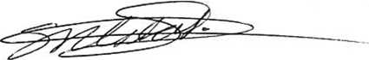

C. SILVIA NATALIA ISLAS

REGIDORA VOCAL DE LA COMISIÓN,